Item n°2 : La combinaison productive de l'entreprise

Problématique | - Quelles choix les entreprises peuvent effectuer lorsqu'elles décident de produire ?
Objectifs | - Savoir définir et illustrer les notions principales,  - Savoir présenter et illustrer les différents composants de la combinaison productive (travail, capital, technologie et ressources naturelles).  - Comprendre les raisons des choix des entreprises.

Activité 1 : Le paysan 2.0 (https://www.youtube.com/watch?v=cmrIGF2SOg0&feature=youtu.be) (jusqu'à 10'52'')

Questions pendant le visionnage
Q1 – Listez les différentes inventions qui, au cour du temps, ont permis d'augmenter les rendements dans l'agriculture. A quelle notion cela fait référence ?
Q2 – De quoi les frères Thierry ont-ils besoin pour produire du lait ?
Q3 – Illustrez en dessous de chaque case, chaque élément de la combinaison productive, à partir du cas des frères Thierry (aide possible à partir des définitions) :

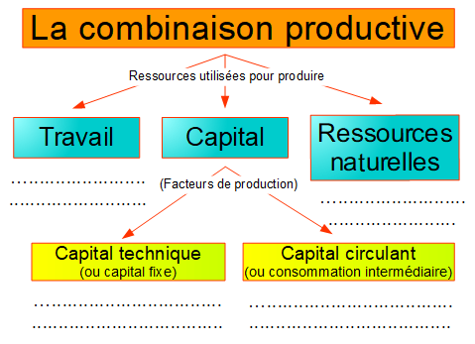
Q4 – Comment a évolué la combinaison productive pour les frères Thierry ?

Avant d'investir en capital fixe, les deux frères se sont interrogés sur la combinaison productive à choisir. Les deux choix qui s'offraient à eux sont résumés dans le tableau suivant :
 | Facteur  travail | Facteur  capital | Production  réalisée | Coût pour  1000 litres
Combinaison n°1 | 300 heures | 4 | 17500 litres
Combinaison n°2 | 250 heures | 7 | 31500 litres

Le coût horaire du travail dans les deux combinaisons est de 10€. Dans la combinaison 1, le coût mensuel d'une machine est de 400€, alors qu'il s'élève à 1000€ dans la seconde, suite à l'investissement dans les nouvelles machines.

Questions à traiter en binôme
Q5 – Calculez le coût de 1000 litres de lait pour la combinaison n°1 ? Pour la combinaison n°2 ?
Q6 – En donnant un argument, expliquez le choix de combinaison que vous auriez effectué.
Q7 – Comment un chef d'entreprise peut déterminer à coup sur la meilleure combinaison productive possible ?
Document 1 : La production industrielle, Diego Rivera

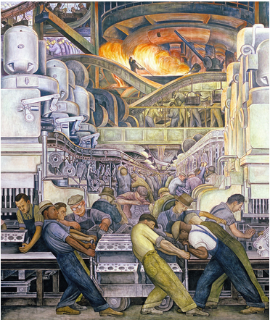

Diego Rivera est un peintre mexicain né en 1886 et décédé en 1957. Parmi ses œuvres majeures, les plus renommées sont des fresques murales réalisées au Mexique et aux États-Unis.
L’œuvre présentée ici est une partie d’une fresque, intégrée à une série de 27 panneaux produits pour le Detroit Institute of Art entre 1932 et 1933. Elle représente des ouvriers travaillant chez Ford. Cette série de fresques a été financée par les usines Ford et elle est devenue un symbole de la ville de Détroit.

Q1 – Quels sont les éléments prédominants de ce panneau ?
Q2 – Pourquoi peut-on dire que cette production est industrielle ?
Q3 – Les travailleurs semblent-ils dominer les machines ou être dominés par elles ?

Synthèse : Complétez le texte à l'aide des mots suivants : prix, coûteuse, quantité, combinaison, moins, biens, technologie.
Lorsqu'une entreprise produit des …...................... et des services, elle utilise des facteurs de production : du travail, du capital, des ressources naturelles et de la …....................... Cette ….................................... des facteurs de production est ….........................., l'entreprise cherche donc à ce qu'elle le soit le …................... possible. Pour cela, elle peut faire varier la ….................... de capital et/ou de travail qu'elle utilise, en fonction du ….............. de chacun.

